中油易连终端常见问题解决办法

目录
一、会议室终端： 2
（一） 呼叫异常 2
（二） 视频工作异常 2
(1) 本地视频无画面显示 2
(2) 本地摄像机花屏 3
(3) 通话中本地画面模糊 3
(4) 通话中远端画面模糊 3
(5) 摄像头无法调节 3
(6) 中型会议室终端连接单屏时，无画面显示 3
（三） 音频工作异常 3
(1) 麦克风无声音 3
(2) 音箱无声音 4
(3) 会议室终端出现回声 4
二、一体化终端 4
(1) 发起呼叫时，点击拨号键立即退出呼叫 4
(2) 通话中，本地视频无画面显示 4
(3) 通话中，远端视频无画面显示 4
(4) 设备上扬声器不出声了 5

一、会议室终端：

呼叫异常
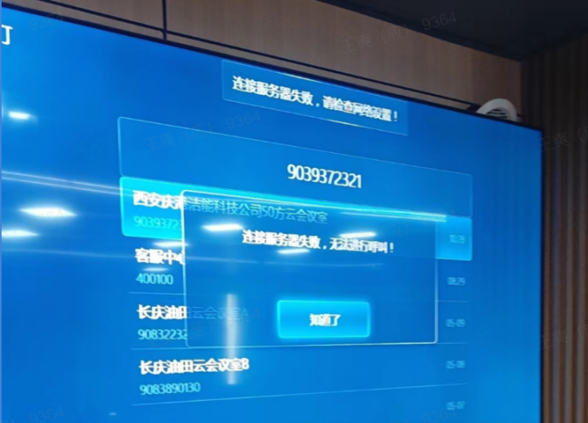
- 显示连接服务器失败
- 中石油内网环境：
一般是设备联网异常引起，请确认打开代理设置，并已经配置DNS（DNS1可配置本地地址，DNS2配置为10.10.10.10），重启终端设备后等候5分钟进行呼叫测试，如果仍然不行请联系您的IT管理员帮助配置好终端设备的网络；
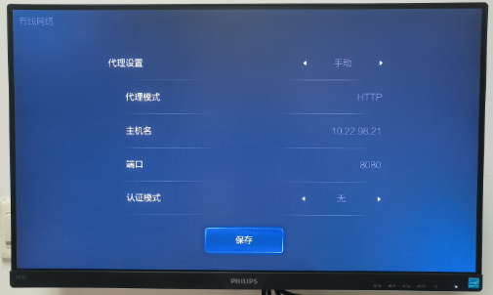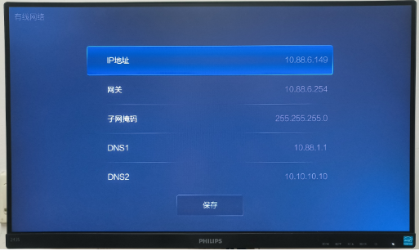
- 互联网环境：
有线或者无线网络连接方式，配置都调整为自动。
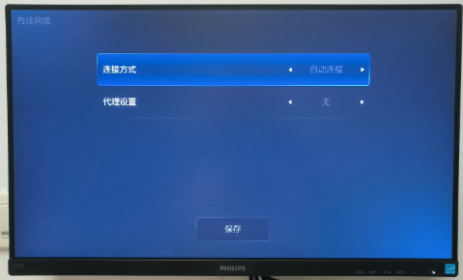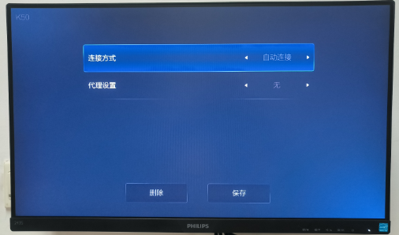
- 呼叫45秒断开
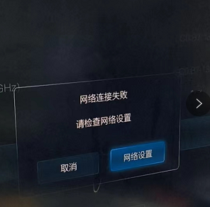
1. 检查设备是否连接大屏投放器。如已连接大屏投放器，先断掉后再尝试做呼叫。如果呼叫成功，说明大屏投放器的网络连接有问题。
2. 确认网络连接是否正常，以及呼叫失败的提示内容，如疑似网络问题，建议插拔下网线或者重启下设备。
3. 尝试连接手机4G热点，如使用热点连接是正常的，则是网络有特殊安全限制，请联系您的IT管理员协助。

- 开机后无法正常呼叫，反复自动重启

1、硬件恢复出厂设置【设置→关于→恢复出厂设置】；
2、重新安装系统并升级：
建议逐一尝试，以便确定哪一种方法有效。

视频工作异常
- 本地视频无画面显示
- 检查摄像机供电是否正常。尝试插拔摄像头电源线，重启后摄像机是否启动自检，蓝色指示灯是否正常亮起。
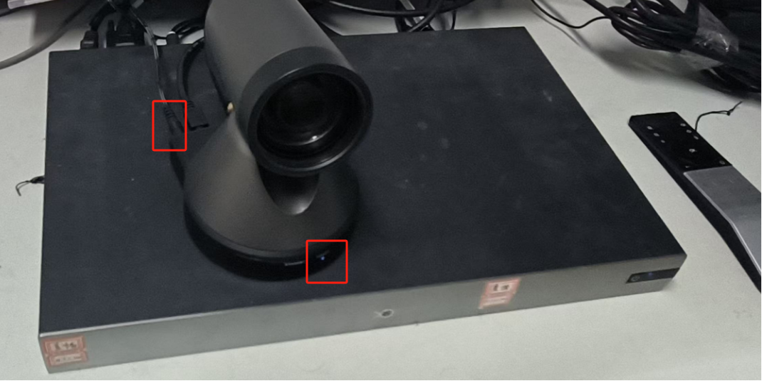
- 检查摄像头线缆是否正确连接，尝试重新插拔或更换线缆。
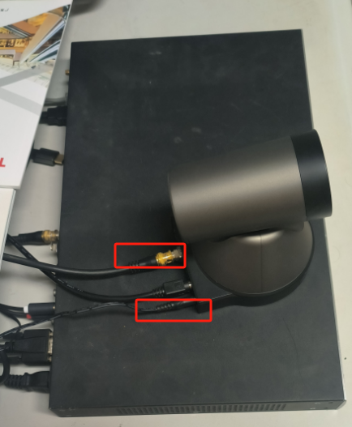
3. 选择菜单【应用中心→设置→视频→摄像头调节】，对摄像头进行位置和焦距调节。如需调节摄像头参数，按遥控器的“菜单”键进入摄像头参数调节。
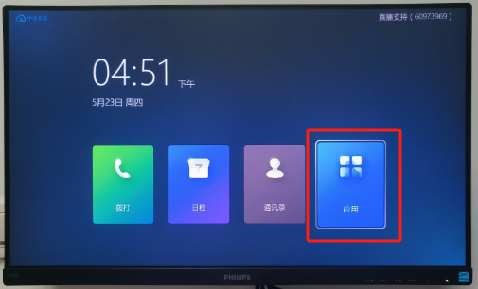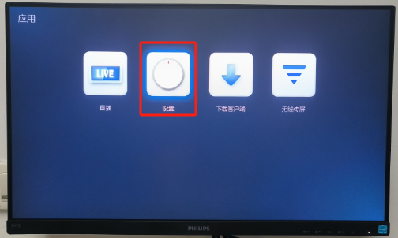
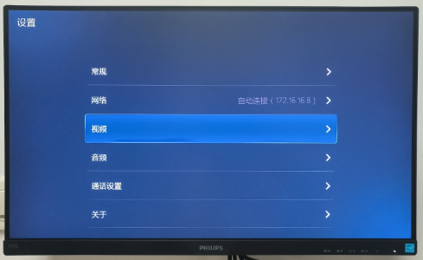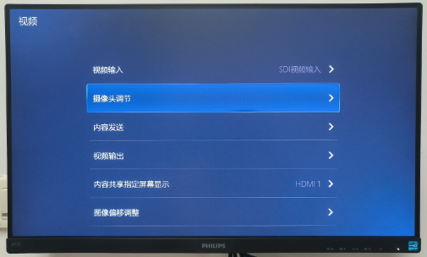
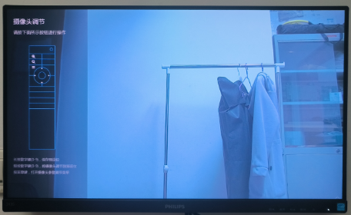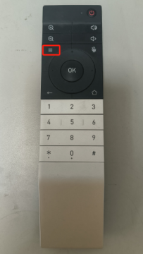

4. 摄像头连接至显示器，检查摄像头画面是否显示正常，以排除摄像头硬件故障。
- 本地摄像机花屏
1. 将摄像头连接至显示器，检查摄像头画面是否显示正常。若显示画面也花屏，更换HDMI线缆测试图像是否正常，以排除摄像头硬件故障。
2. 对于中小型会议室终端，若出现花屏为绿色条纹或斑点，一般是由于摄像机输出分辨率和终端输入分辨率不匹配导致，需要将摄像机分辨率调节到1080P 30帧。调节的方法为：【应用中心→设置→视频→摄像头调节】，按遥控器的“菜单”键进入摄像头参数调节。
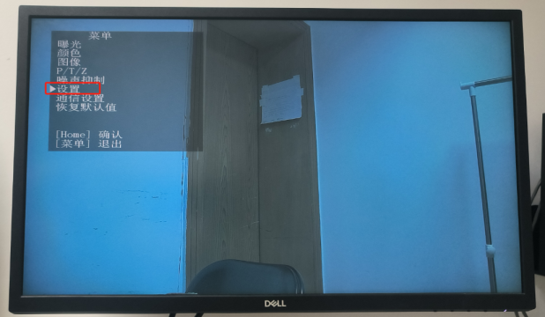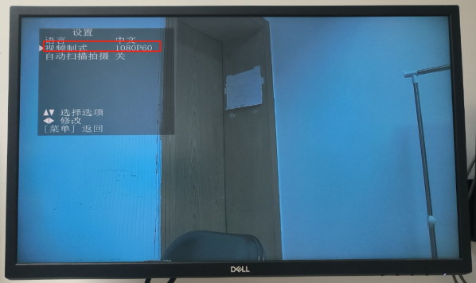
- 通话中本地画面模糊
1. 将摄像头连接至显示器，检查摄像头画面是否显示正常，以排除摄像头硬件故障。
2. 检查本地网络是否稳定。如果终端连接的是互联网，结束通话使用网络测试功能，方法为：【应用中心→设置→网络→网络测试】；如果终端连接是中石油办公内网，则进入通话状态，遥控器快速按2次*键，调出网络探测。
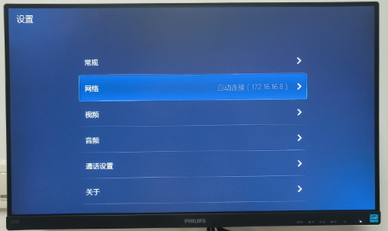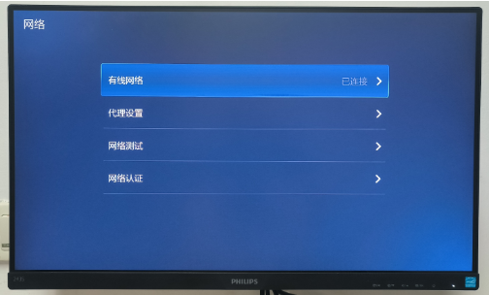
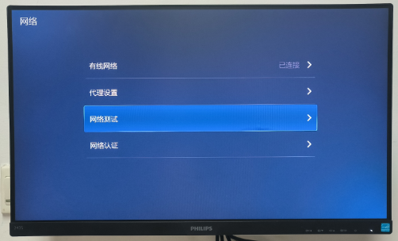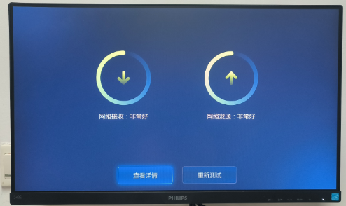
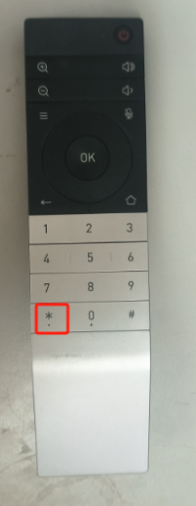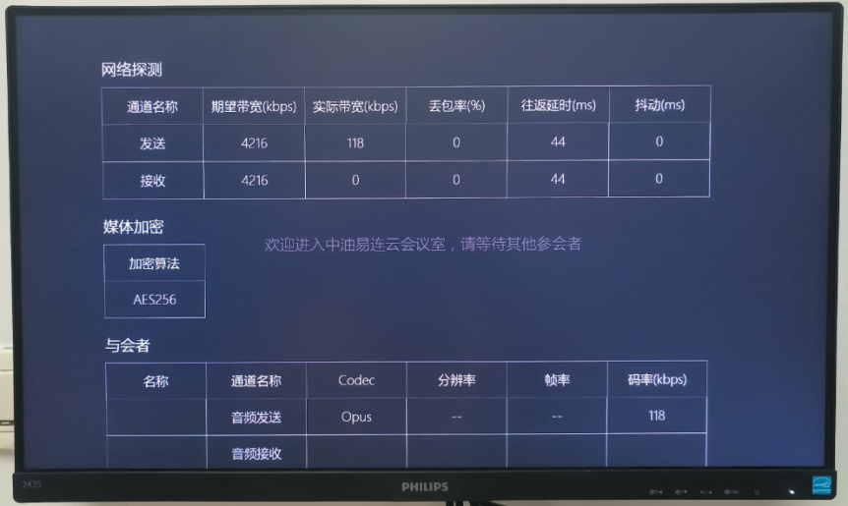
- 通话中远端画面模糊
1. 检查远端终端的上行网络是否正常。检测方法同上（3）.2
2. 在远端设备上，选择菜单【应用中心→设置→视频→摄像头调节】，对摄像头进行调节。方法如上（1）.3 如果画面模糊，可尝试重启摄像头。
3. 重启后如仍未恢复，尝试将摄像头连接至显示器，检查摄像头画面是否显示正常。如果画面模糊，则摄像头故障；若画面清晰，则主机故障。
- 摄像头无法调节
- 重启摄像机检查摄像机自检是否正常，蓝色指示灯是否正常亮起。
2. 如果摄像头画面正常但不能转动，可能是RS232接口连接松动，尝试重新插拔线缆。ME90有两个RS232接口，SDI摄像头连接上方RS232接口，HDMI摄像头连接下方RS232接口。
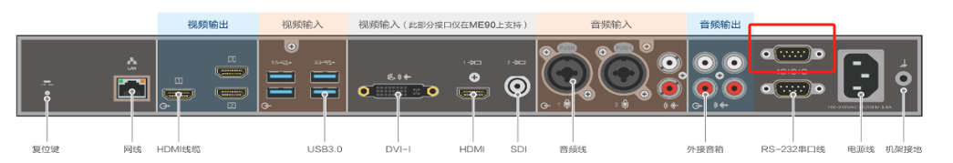
- 中型会议室终端连接单屏时，无画面显示
中型会议室终端连接单屏显示时，需将HDMI线缆的一端连接至屏幕的HDMI输入接口，线缆另一端请注意连接至终端背板上的HDMI1输出接口；如连接至HDMI2输出接口，会导致屏幕无画面显示。
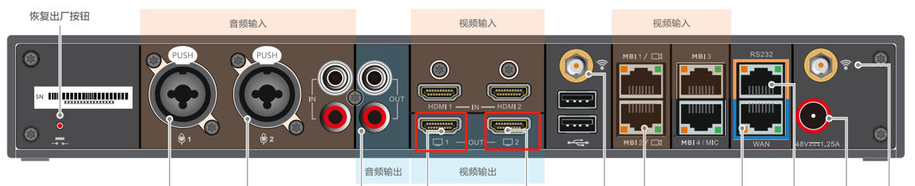

音频工作异常
- 麦克风无声音
- 确认会议中静音是否被打开；

2、对终端进行音频检测（路径：【设置→音频→音频测试→高级音频检测】），正常工作麦克风会有进度条变化；

- 音箱无声音
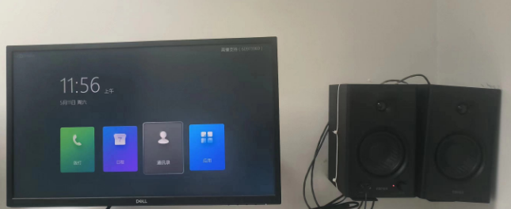

- 确认音箱音频线缆与终端音频输出接口（莲花口）处是否牢固；
- 确认终端声音通过莲花口（LineOut）输出，【应用→设置→音频→音频输出→LineOut】
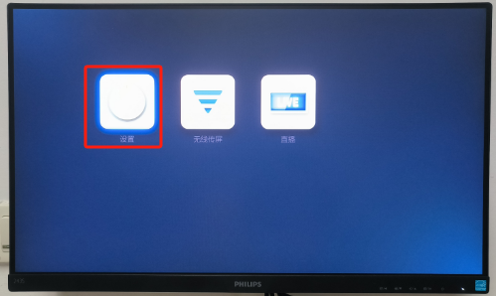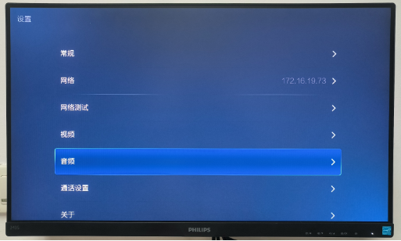
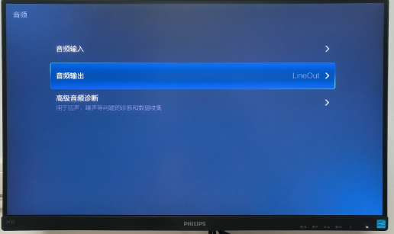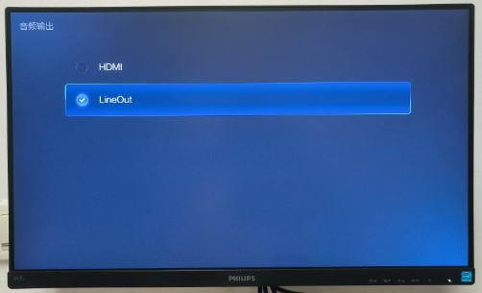

3、对终端进行音频输出检测（路径：【应用→设置→音频→高级音频检测】），正常工作音箱会有提示音；
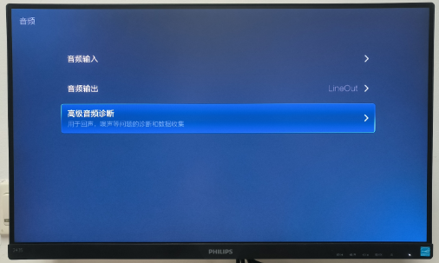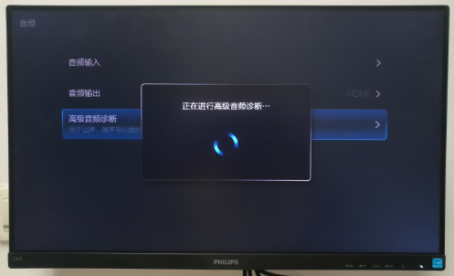

- 会议室终端出现回声
- 对终端进行音频检测（路径：【应用→设置→音频→高级音频检测】）。
检测完成后，如果有以下三种情况发生，系统将对用户进行提示并指导用户采取相应措施：
- 发现音频截波：降低扬声器音量，或将麦克风置于与扬声器稍远些的位置。
- 发现时钟不同步：系统会尝试自动调整显示设备的时钟，用户可在实际通话中重新体验音频效果是否正常。
- 检测到有混响：混响会导致远端用户听不清本地的声音，需要请发言者尽量靠近麦克风讲话，或者对房间进行环境改造，增加墙壁吸音材料。

二、一体化终端
- 发起呼叫时，点击拨号键立即退出呼叫
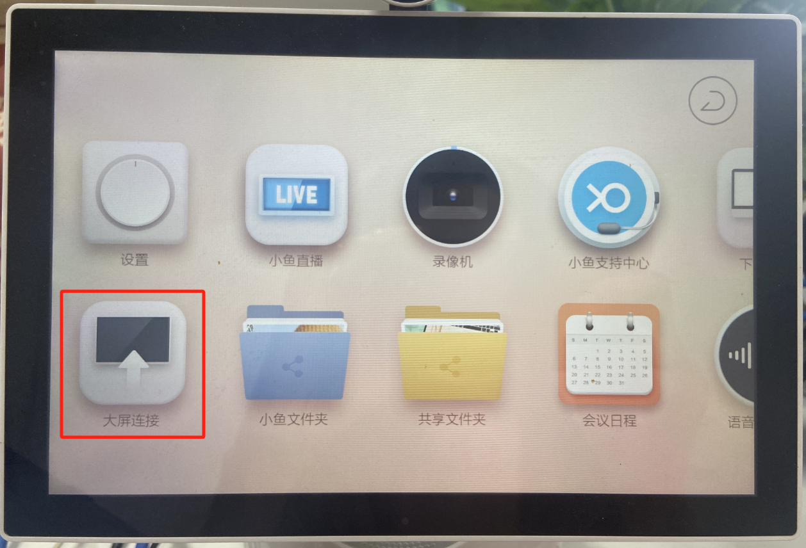
- 在主界面点击大屏连接，检查设备是否连接大屏投放器。如已连接大屏投放器，先断掉后再尝试做呼叫。如果呼叫成功，说明大屏投放器的网络连接有问题。
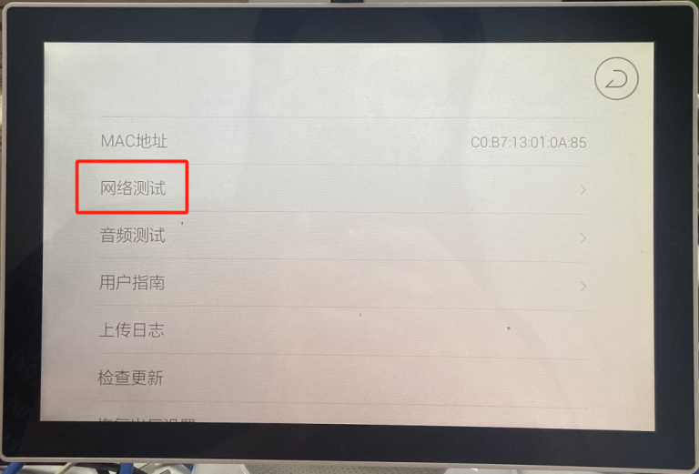
- 确认网络连接是否正常，以及呼叫失败的提示内容，如疑似网络问题，建议插拔下网线或者重启下设备。
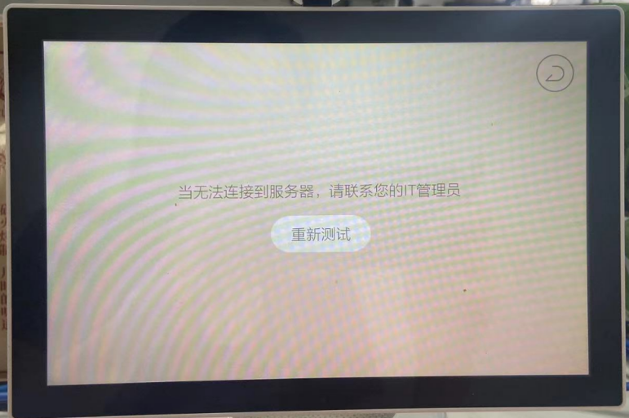
3. 如连接手机4G热点连接正常，则网络有特殊安全限制，请联系您的IT管理员协助。

- 通话中，本地视频无画面显示
1. 检查设备上方的摄像头是否手动关闭，旋转开关打开摄像头。
2. 在通话工具栏中，确认本地摄像头是否关闭。

- 通话中，远端视频无画面显示
1. 确认终端是否配对了大屏投放器或会议室终端。远端视频会显示在配对的大屏上。
2. 确认远端设备正常入会，并检查远端摄像头是否关闭。
3. 检查本地/远端的接收/发送带宽状态，是否有丢包、延迟、抖动等网络问题。

- 设备上扬声器不出声了
- 如果是通话中，确认远端是否被静音。
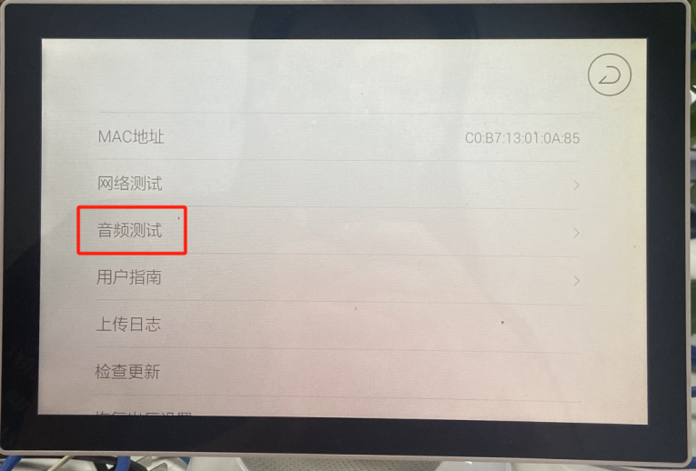
2. 选择菜单【设置→关于→音频测试→扬声器回放测试】，测试扬声器是否正常。
3. 如果以上排查判断扬声器不正常，重启设备后，再重复步骤2。

